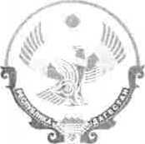

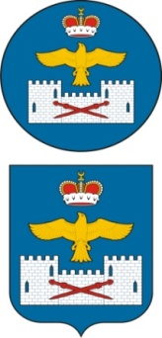
РЕСПУБЛИКА ДАГЕСТАН
АДМИНИСТРАЦИЯ МУНИЦИПАЛЬНОГО РАЙОНА
«ЛАКСКИЙ РАЙОН»
ПОСТАНОВЛЕНИЕ
от 19.10.2021 г. № 172

«О внесении изменений в постановление МО «Лакский район»
Республики Дагестан от 10 ноября 2009г. № 449-П

В соответствии с Постановлением Правительства РД №130 от 07.06.2021года «О внесении изменений в Положение т об оплате труда работников государственных учреждений культуры и искусства РД »

Администрация МР «Лакский район» постановляет:

1. Внести в положение об оплате труда работников муниципальных учреждений культуры МО «Лакский район» от 10 ноября 2009г. № 449-П
Следующие изменения:

а)в графе 2 таблицы пункта 11 цифры «14 570» заменить цифрами «15 570»;
б) в таблице пункта 12 позицию «Художественный руководитель республиканского дома народного творчества; ученый секретарь музея (зоопарка); ученый секретарь библиотеки, централизованной библиотечной системы; управляющий творческим коллективом» дополнить словами « заведующий структурным подразделением организации исполнительского искусства; заведующий театрально-производственной мастерской».

2.Настоящее постановление вступает в силу по истечении десяти дней со дня его официального опубликования и распространяется на правоотношения, возникшие с 2021 года.

Глава администрации
МР «Лакский район» Ю.Г.Магомедов

